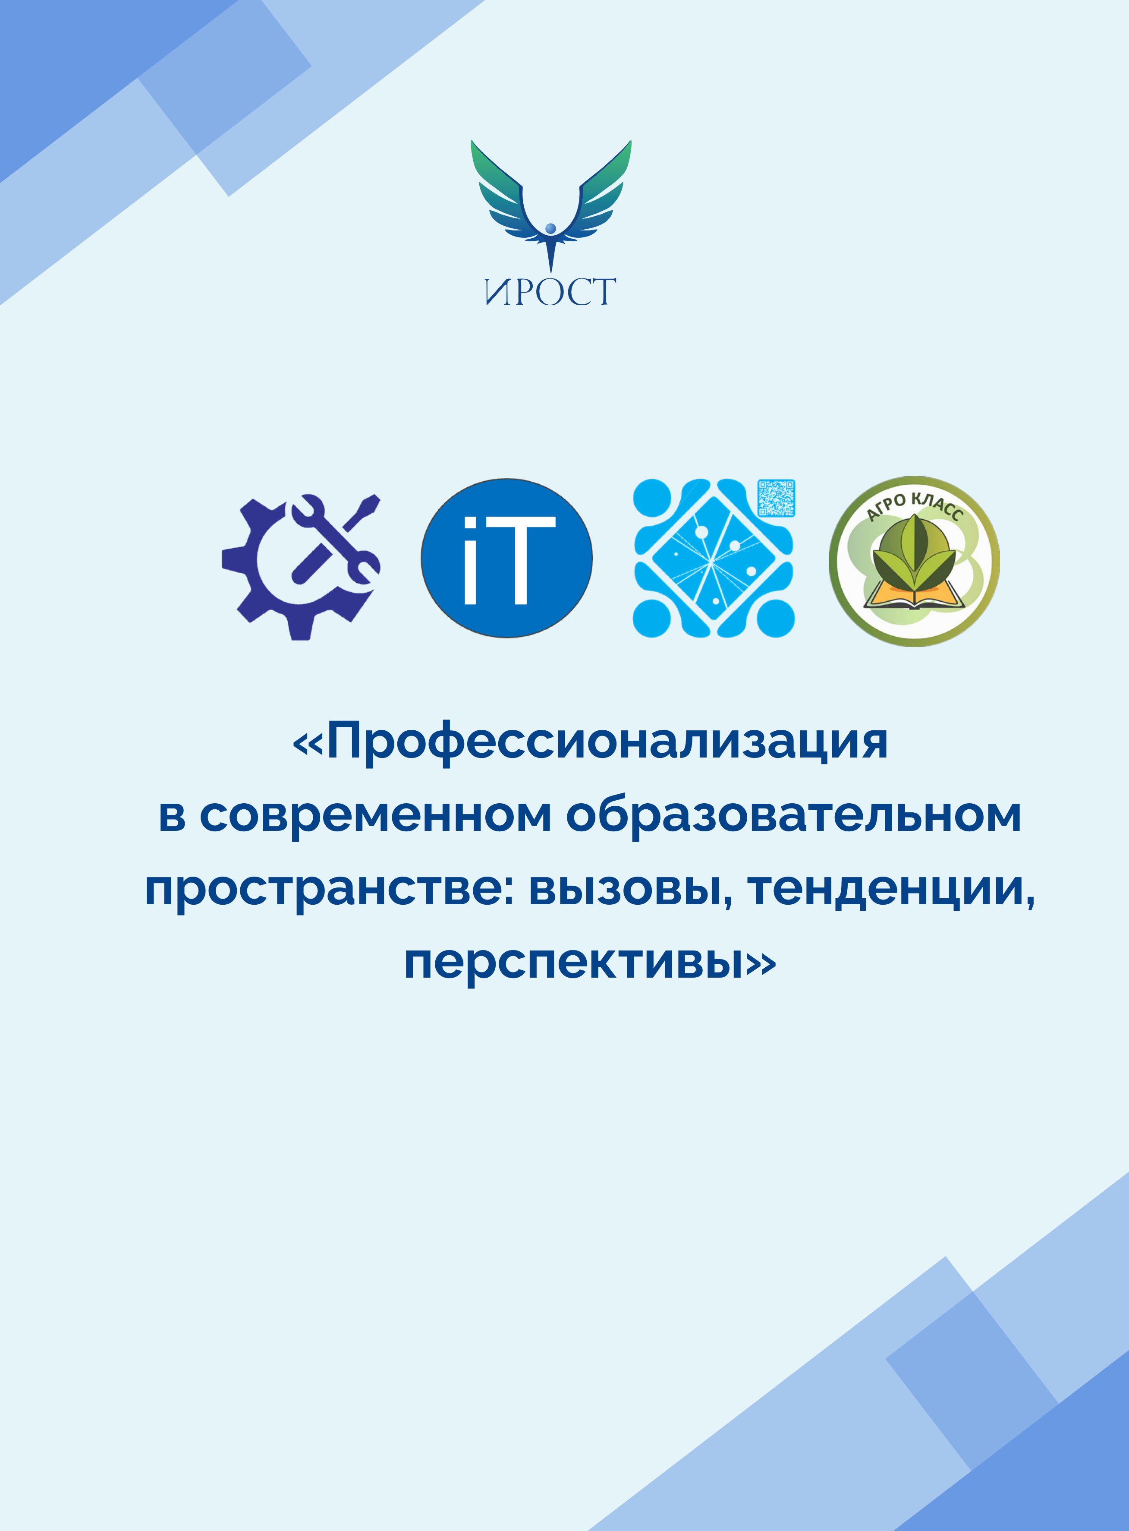

|  |  |
| --- | --- |
| **19 июня 2024 года** | |
|  | |
| 10:00-10:10 | Открытие конференции  ***Чумакова Надежда Александровна*** — проректор по науке и инновационной деятельности ГАОУ ДПО ИРОСТ |
| 10:10-10:20 | «Реализация инженерного образования в Курганской области»  ***Никитина Ирина Яковлевна*** — старший преподаватель кафедры естественно-математического образования |
| 10:20-10:30 | «Проектное обучение: от школы до индустрии. Опыт Инжинирингового центра КГУ PROGRESSOR»  ***Честюнина Наталья Дмитриевна*** — руководитель группы развития информационно-инженерного творчества Отдела обучения ООО "ТАКСТЕЛЕКОМ" |
| 10:30-10:40 | «Профессиональная ориентация обучающихся как условие повышения качества образования»  ***Корнеевец Елена Вячеславовна*** — заместитель директора по УВР МБОУ «Кетовская СОШ имени контр-адмирала Иванова В.Ф.» |
|  | |
| 10:40-10:50 | «Ориентация школьников на педагогические профессии»  ***Глухова Наталья Борисовна*** — заместитель директора по УВР МКОУ «Куртамышская средняя школа № 1» |
|  | |
| 10:50-11:00 | «Функционирование деятельности IТ – классов в образовательных организациях Курганской области»  ***Квашнин Евгений Геннадьевич*** — заведующий кафедрой естественно-математического образования; |
| 11:00-11:10 | «Научно-производственного агрохолдинг Кургансемена и взаимодействие с обучающимися агроклассов»  ***Иванюшин Евгений Анатольевич*** — ведущий специалист ООО «Агрокомплекс «Кургансемена», кандидат с.-х. наук. доцент кафедры землеустройство, земледелия, агрохимии и почвоведения Лесниковского филиала КГУ |
| 11:10-11:20 | «Сетевое взаимодействие при реализации профильного обучения»  ***Иванова Ирина Анатольевна*** — заместитель директора по НМР МБОУ г. Кургана "Гимназия № 32 имени Е.К.Кулаковой" |
|  | |
| 11:20-11:30 | Закрытие конференции  ***Чумакова Надежда Александровна*** — проректор по науке и инновационной деятельности ГАОУ ДПО ИРОСТ |